Περιεχόμενα

Άσκηση Α 2

Άσκηση Β 3

Ερώτημα i 3

Ερώτημα ii 3

Ερώτημα Γ 4

Ερώτημα Δ 4

Ερώτημα Ε 4

Ερώτημα F 5

Βιβλιογραφία 5

## Άσκηση Α

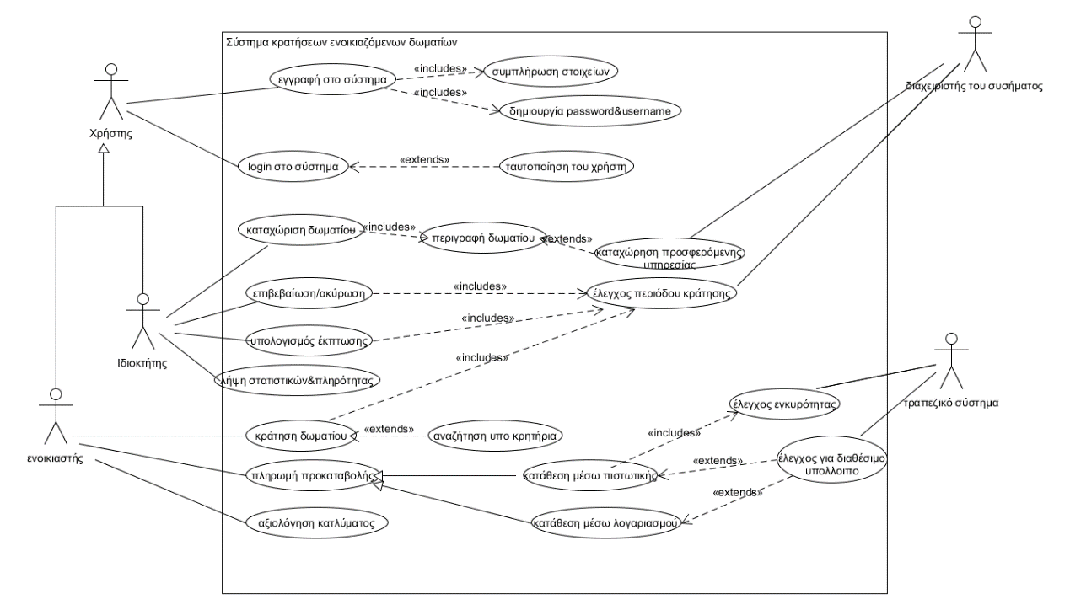

## Άσκηση Β

### Ερώτημα i

Τίτλος : Πραγματοποίηση Κράτησης

Πρωτεύων Αctor : Ενοικιαστής

Ενδιαφερόμενοι : Ενοικιαστής🡪 Θέλει να πραγματοποιήσει κράτηση για κάποιο κατάλυμα

Διαχειριστή του συστήματος🡪 Ελέγχει την περίοδο κράτησης την οποία εισάγει ο ενοικιαστής , για να ελένξει την διαθεσιμότητα.

Τραπεζικό σύστημα🡪 Ελέγχει την εγκυρώτητα των στοιχείων της πιστωτικής κάρτας στην περίπτωση που η κατάθεση της προκαταβολής γίνει με πιστωτική.

Προϋποθέσεις : Ο ενοικιαστής είναι εγγεγραμένος χρήστης και έχει ταυτοποιηθεί από το σύστημα.

Βασική Ροή: 1)Ο ενοικιαστής εισέρχεται στο Σύστημα για να αναζητήσει δωμάτιο.

2)Ταυτοποίηση του χρήστη από το σύστημα.

3)Ο ενοικιαστής αναζητεί κατάλυμα με βάση κάποια κριτήρια που του παρέχονται από το σύστημα

4)Ο ενοικιαστής επιλέγει ενοικιαζόμενο δωμάτιο και και εισάγει την περίοδο κράτησης.

5) Ελέγχεται από τον διαχειριστή του συστήματος η περίοδος κράτησης.

6)Το δωμάτιο είναι διαθέσιμο. Το σύστημα ζητεί από τον ενοικιαστή την πληρωμή μιας προκαταβολής και τον προτρέπει για τον τρόπο πληρωμής (α. μέσω κατάθεσης σε λογαριασμό, β. μέσω κατάθεσης με πιστωτική

7)Στην πρώτη περίπτωση του εμφανίζεται ο λογαριασμός κατάθεσης ενώ στη δεύτερη το σύστημα προτρέπει τον ενοικιαστή να εισάγει τα στοιχεία της πιστωτικής του.

8)Στη περίπτωση της πιστωτικής ελέγχεται η εγκυρότητα των στοιχείων της από τον τραπεζικό υπάλληλο .Ελέγχεται αν υπάρχουν επίσης χρήματα για την κράτηση στο κατάλυμα της επιλογής του.

9) Η κράτηση ολοκληρώθηκε.

Εναλλακτικές ροές :

*Σε οποιοδήποτε σημείο το λογισμικό καταρρέει.

1.Ο διαχειριστής του συστήματος επαναφέρει το σύστημα.

2.Το σύστημα ταυτοποιεί τον ενοικιαστή

3.Ο ενοικιαστής εκκινεί την διαδικασία κράτησης

1) Ο ενοικιαστής εισέρχεται για πρώτη φορά στο σύστημα.

1α.Ο ενοικιαστής πραγματοποιεί εγγραφή στο σύστημα

1β. Ο ενοικιαστής δηλώνει password ή username που ήδη υπάρχει

1.Το σύστημα τον προτρέπει να δημιουργήσει διαφορετικό

2.Η εγγραφή ολοκληρώνεται

2.Συνδέεται στο σύστημα

2) Η ταυτοποίηση του ενοικιαστή από το σύστημα ήταν εσφαλμένη.

Το σύστημα τον προτρέπει να ξαναδοκιμάσει username ή password . Ή τον προτρέπει σε περίπτωση που χει ξεχάσει ένα από τα δύο να συμπληρώσει email για την ανάκτησή του.

5)Ο διαχειριστή του συστήματος επιβεβαιώνει ότι δεν υπάρχει διαθεσιμότητα για τη συγκεκριμένη περίοδο.

1.Το σύστημα εμφανίζει μήνυμα ότι η κράτηση δεν πραγματοποιήθηκε.

2α.Ο ενοικιαστής καταχωρεί διαφορετική περίοδο για το συγκεκριμένο κατάλυμα μέχρι να πετύχει διαθεσιμότητα

2β.Ο ενοικιαστής επιλέγει άλλο διαθέσιμο κατάλυμα για την περίοδο κράτησης που επιθυμεί αρχικά

8α) Ο τραπεζικός υπάλληλος διαπιστώνει ότι τα στοιχεία που εισήγαγε για την επιλόγη πληρωμή με πιστωτική κάρτα είναι λανθασμένα .

1.Το σύστημα εμφανίζει μήνυμα λάθους

2.Ο ενοικιαστής εισάγει ξανά τα στοιχεία της πιστωτικής

8 β) Ο τραπεζικός υπάλληλος διαπιστώνει ότι δεν υπάρχει διαθέσιμο ποσό για να ολοκληρωθεί η πληρωμή

1.Το σύστημα εμφανίζει μήνυμα’

2α.Ο ενοικιαστής επιλέγει να ολοκληρώσει την πληρωμή μέσω άλλης πιστωτικής

3α. Ο ενοικιαστής επιλέγει να ολοκληρώσει την πληρωμή μέσω κατάθεσης στο λογαριασμό.

### Ερώτημα ii

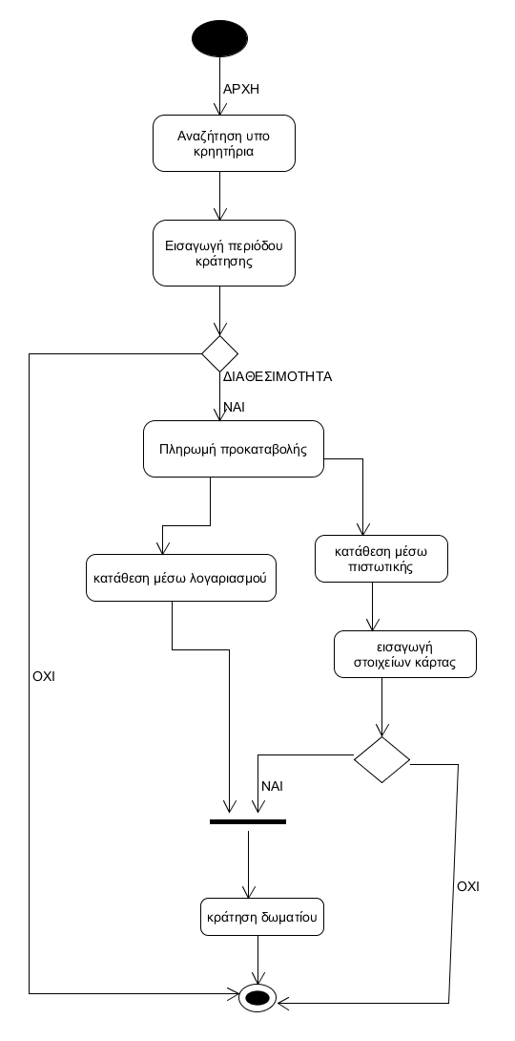

## Ερώτημα Γ

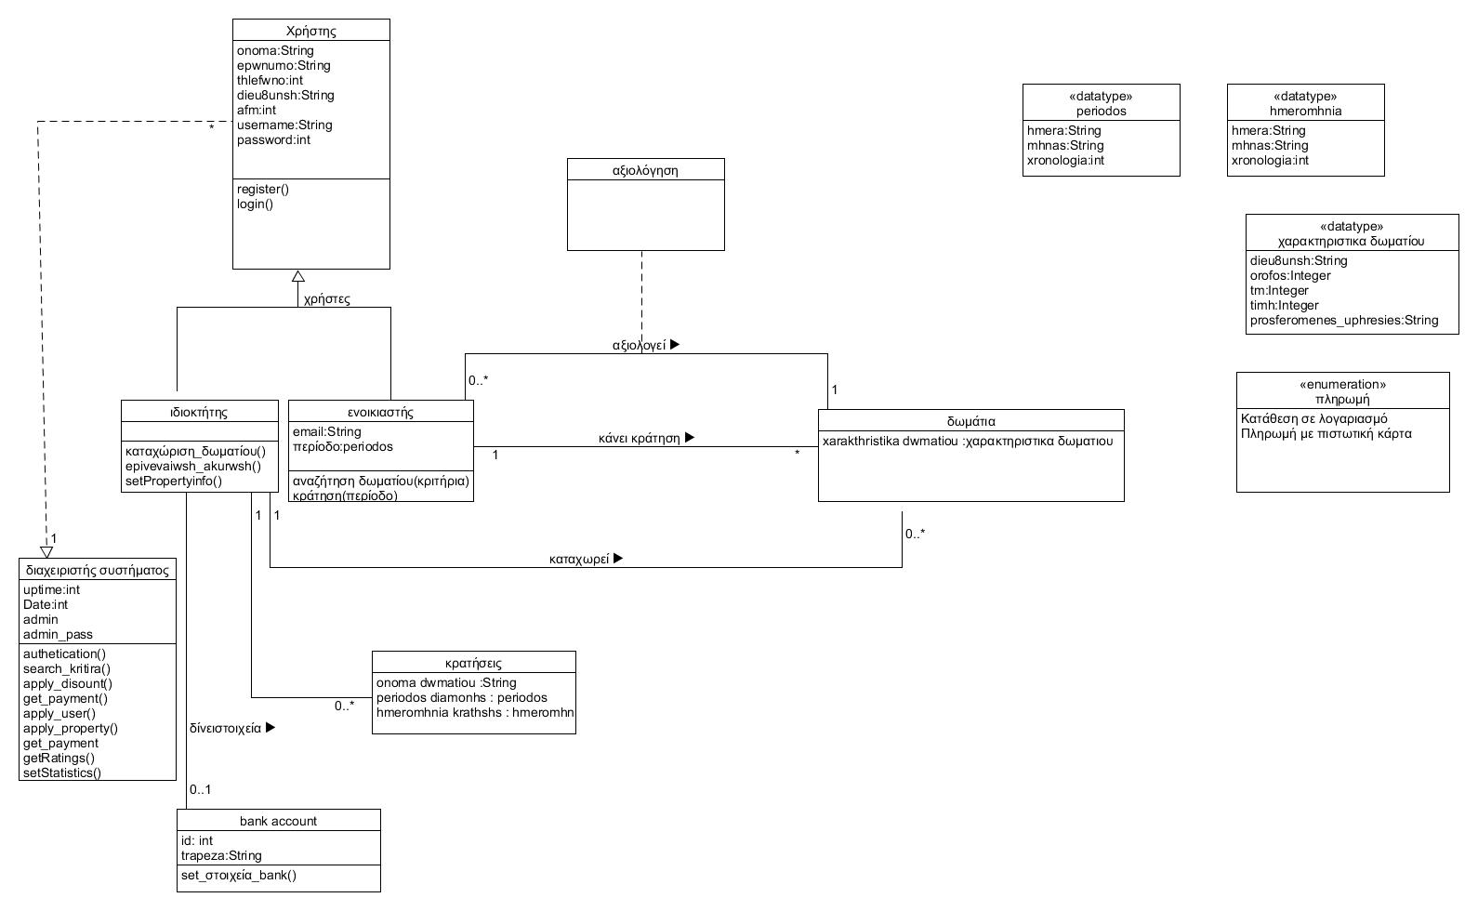

## Ερώτημα Δ

## Ερώτημα Ε

Κατά την δημιουργία του διαγράμματος ακολουθίας κατά την γνώμη μου δεν χρειάζεται κάποια άλλη λειτουργία να προστεθεί.

## Ερώτημα F

## Βιβλιογραφία

* Πανεπιστημιακές Παραδόσεις/Παρουσιάσεις
* https://www2.dmst.aueb.gr/dds/ism/oo/indexw.htm
* http://www.umlet.com/